DMCI 800 Masina Combinata pentru lemn cu 5 operatii DISCOVERY WAGON
Este o masina combinata extrem de precisa ce permite efectuarea unor lucrari complexe. Planul dispune de un arbore cu 3 cutite cu lungimea de 260 mm
Masina este livrata in versiune standard cu 2 motoare monofazate

Tare tehnice
Dimensiuni de gabarit
Dimensiuni masina ambalata | 1900 x 1900 mm
Fara carucior extensibil | 1000 x 700 mm
Greutate | 330 Kg
Fierastrau circular
Diametru Panza | 250 mm
Tipologie | Reglabila in inaltime
Viteza lamei | 3500 rpm
Inaltime max de taiere | 80 mm
Motor fierastrau circular
Putere | 2 Hp - 1500 W
Tip | Monofase (220 V)
Motor freza
putere | 1,7 Hp - 1200 W
tip | Monofase (220 V)
Freza
Tipologie | Verticala
Inaltimea maxima a axului | 80 mm
Diametru ax | 30 mm
Diametru maxim al frezei montate | 100 mm
Unitate de mortezare
Viteza de rotatie | 5500 rpm
Diametrul de gaurire | 16 mm
Raboteza/Abricht/Rindeluire
Cutit abricht | N°3
Lungime ax abricht | 260 mm
Viteza de lucru | 6,5 m/minut
Latime maxima de rindeluire | 260 mm
Inaltime maxima de rindeluire | 120 mm
Tip Plane | Din fonta, rabatabile
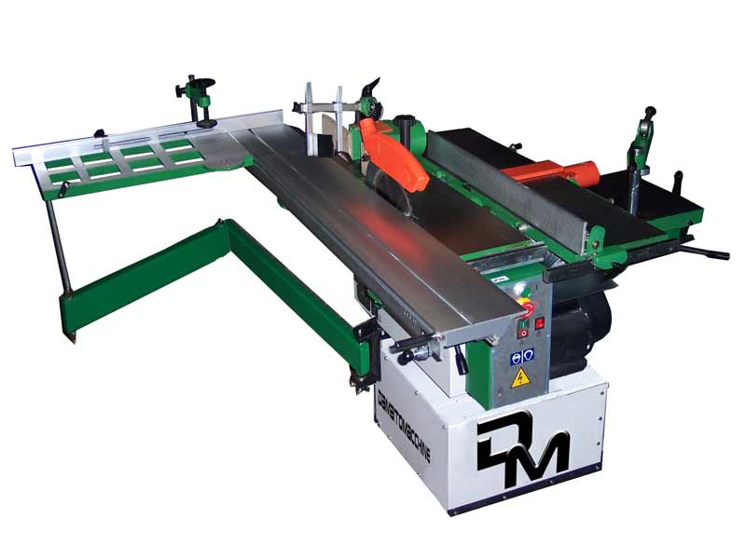

Pret 2055,9 e + 350e transport
DMCI004 Masina Combinata pentru lemn cu 5 operatii DISCOVERY SUPER
Aceasta masina combinata permite efectuarea a 7 operatii separate. Are 2 motoare monofazate : cel al grupului circular-abticht a 2 Cp si cel al frezei cu o putere de 1200w.
Masina are o constructive solida din fonta. Abricht-ul are 3 cutite si planul rabatabil cu gaura de aspirare. Axul frezei are un diametru de 30 mm
Combinata este usor si rapid de montat si demontat in 4 parti diferite, se monteaza foarte usor si poate fi transportata si cu o masina mica.

Date tehnice
Dimensiuni de gabarit
Dimensiuni cu carucior extensibil | 1100 x 1500 mm
Dimensiuni fara carucior extensibil | 1100 x 600 mm
greutate | 280 Kg
Fierastrau circular
Diametru panza | 250 mm
Tipologie | Reglabil in inaltime
Viteza lama | 3500 rpm
Taiere max in inaltime | 80 mm
Motor fierastrau circular /Abricht
Putere | 2 Hp - 1500 W
Tip | Monofazat (220 V)
MOTOR Freza
Putere | 1,7 Hp - 1200 W
Tip | Monofazat (220 V)
Freza
Tipologie | Verticala
Inaltime max ax | 80 mm
Diametru ax | 30 mm
Viteza maxima | 7000 rpm
Mortezat / Unitate de mortezare
Viteza de rotatie | 5500 rpm
Diametru de gaurire | 16 mm
Raboteza/Abricht/Rindeluire
Cutit abricht | N°3
Lungime ax abricht | 260 mm
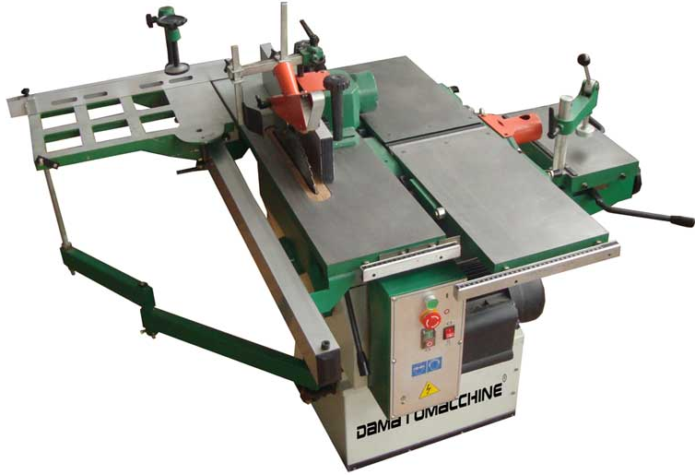  Viteza de lucru | 6,5 m/ min
Latime max de rindeluire | 260 mm
Inaltime max de rindeluire | 120 mm
Tip plane | Din fonta, rabatabile

Pret 1858,7 e + 350e transport
DMCI503 Masina Combinata pentru lemn cu 5 operatii DISCO5 SUPER
Aceasta masina combinata a fost construita in intregime utilizand normele si directivele CE. Are un singur motor puternic de 2 Cp monofazat. Masina este demontabila in 3 bucati pentru a fi transportata chiar si manual.
Date tehnice
Dimensiuni de gabarit
Dimensiuni cu carucior extensibil | 1600 x 1200 mm
Dimensiuni fara carucior extensibil | 1000 x 600 mm
Greutate | 220 Kg
Fierastrau circular
Diametru panza | 250 mm
Tipologie | Reglabila in inaltime
Viteza lama | 3500 rpm
Taiere max in inaltime | 80 mm
MOTOR
Putere | 2 Hp
Tip | Monofazat (220 V)
Freza

Inaltime max ax | 80 mm
Diametru maxim cu creza montata | 105 mm
Mortezat / Unitate de mortezare
Cursa utila | 100 mm
Diametru util | 12 mm
Raboteza/Abricht/Rindeluire
Cutite Abricht | N°3
Lungime ax abricht | 260 mm
Viteza de lucru | 6,5 m/min
Latime max de rindeluire | 260 mm
Inaltimemax de rindeluire | 120 mm
Tip Plane | Din fonta, rabatabile
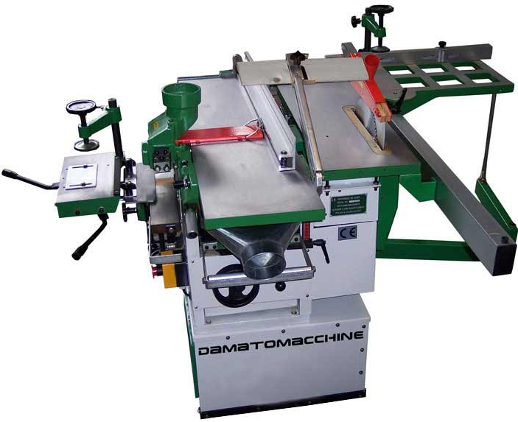

Pret 1444,6 e + 350e transport

DMCI200M Masina Combinata pentru lemn cu 5 operatii

VOYAGER 250/7
Reprezinta cea mai buna alegere pentru lucrari hobby pretentoase. Cu 3 motoare separate a 2 cp fiecare. Aceasta combinata pentru lemn are o precizie foarte mare. Abricht-ul are un arbore de 250 mm latime. Pamza circularului are un diametru de 250 mm si poare fi reglata pana la un unghi de 45 °. Freza are dimensiunea de 140 mm cu 3 viteze variind intre 4500 si 8500 rpm
Date tehnice
Dimensiuni de gabarit
Dimensiuni cu carucior extensibil | 1800 (Larghezza) x 1400 (Lunghezza) x 850 mm (Altezza piani)
Dimensiuni fara carucior extensibil | 1420 (Larghezza) x 1400 (Lunghezza) x 850 mm (Altezza piani)
Greutate | 280 Kg
Fierastrau circular
Diametru panza | 250 mm
Tipologie | Inclinabila de la 0 la 45° si reglabila in inaltime
Viteza lama | 3500 rpm
Inaltime max de taiere | 60 mm
Freza
Tipologie | Verticala
Inaltima max ax | 80 mm
Diametrul axului | 30 mm
Viteza | 4500 - 6500 - 8500 rpm
Diametrul max al frezei montate | 140 mm
Plan freza/fierastrau | 940 x 410 mm
Raboteza/Abricht/Rindeluire
Cutit abricht | N°3
Lungime ax abticht | 250 mm
Viteza ax abricht | 4750 rpm
Viteza de lucru | 8 m/min
Latime maxi de rindeluire | 250 mm
Inaltime max de rindeluire | 195 mm
Grosime maxima la o singura trecere | 2,5 mm
Tip Plane | Din fonta, rabatabile
Mortezare/ Unitate de mortezare
Viteza de rotatie | 4750 rpm
Diametru de gaurire | 16 mm
Plan mortezare | 155 x 360 mm
MOTOR Fierastrau
Putere | 2 Hp - 1500 W
Tip | 220 V
MOTOR Abricht
Putere | 2 Hp - 1500 W
Tip | 220 V
MOTOR Freza
Putere | 2 Hp - 1500 W
Tip | 220 V

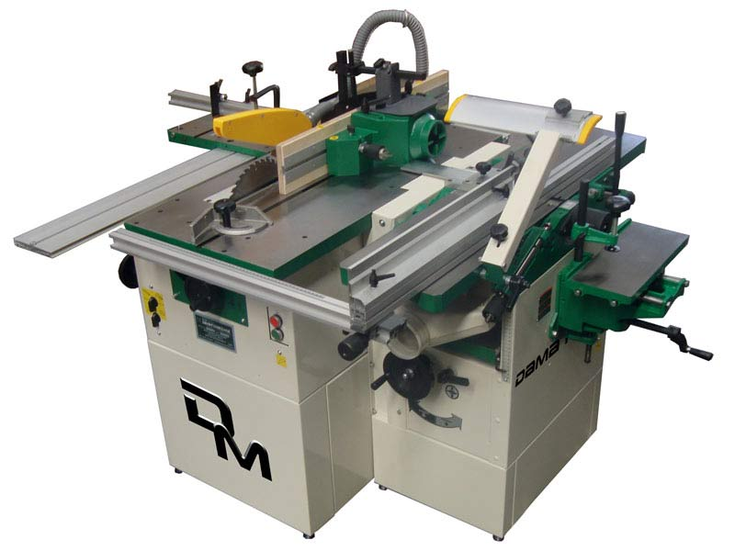

Pret 2744,1 e + 350e transport

DMCI002 Masina Combinata pentru lemn cu 5 operatii AMERICA STANDARD
Este o masina combinata dotata cu 3 motoare independente a 3 cp fierare. Diametrul panzei circularului este de 300 mm. Este dotata cu senzori de siguranta. Datorita incizorului plasat langa circular se vor putea face lucrari cu o finisare incredibila. Cele 3 motoare independente dau masinii o putere extreme de mare de lucru. De asemenea, acest combo vine standard cu motoare monofazate, dar cu o mica modificare de pret se pot monta si moroare treifazate

Date tehnice
Dimensiuni de gabarit
Dimensiuni cu carucior extensibil | 2300 x 1900 mm
Dimensiuni fara carucior extensibil | 1100 x 1900 mm
Greutate | 500 Kg
Grup Fierastrau circular
Diametru panza | 300 mm
Diametru incizor | 80 mm
Tipologie | Reglabil in inaltime si inclinabil pana la 45°
Viteza lamei | 5200 rpm
Inaltime max de taiere | 95 mm
Dimensiune masa lucru | 700 x 530 mm
Cursa masa lucru | 1310 mm
Raboteza/Abricht/Rindeluire
Cutite Abricht | N°3
Lungime ax abricht | 300 mm
Diametru ax abticht | 70 mm
Latime maxima de rindeluire | 300 mm
Inaltime maxima de rindeluire | 245 mm
Tip plane | Din fonta, rabatabile
Viteza de lucru | 7,5 m/min
Freza
Tipologie | Verticale
Inaltimea max a axului | 115 mm
Diametru ax | 30 mm
Diametru max cu freza montata | 220 mm
Viteza de rotatie | 1750 - 3500 - 6700 rpm
Mortezare/Unitate de mortezare
Viteza de rotatie | 5500 rpm
Diametru de gaurire | 16 mm
Motor fierastrau circular
Putere | 3 Hp
Tip | Monofazat 220 V (Opzional trifase )
MOTOR Abricht/Rindea

Putere | 3 Hp
Tip | Monofazat 220 V (Opzional trifase )
MOTORE Freza
Putere | 3 Hp
Tip | Monofazat 220 V (Opzional trifase )

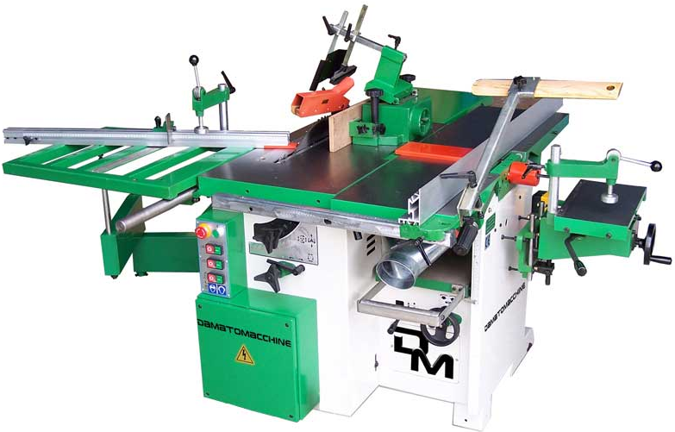

Pret3088,8e + 350e transport

DMCI001 Masina Combinata pentru lemn cu 5 operatii

AMERICA 300 SUPER 1500

Structura acestei masini este din fonta .Este echipata cu 3 motoare independente a 3 hp fiecare. Masina este dotata cu senzori de siguranta pentru protectia utilizatorului. Datorita celor 3 motoare de lucru independente masina are o putere mare de lucru. Ca şi alte combinate Damatomacchine puteţi să-l aveti în versiunea cu trei faze, cu un plus de € 80.00 motor.
Date tehnice
Dimensiuni de gabarit
Dimensiuni cu carucior extensibil si unit de mortezat | 2300 x 2000 mm (con vagone chiuso)
Dimensiuni fara carucior extensibil si unit de mortezat | 1100 x 2000 mm
Greutate | 560 Kg
Grup Fierastrau circular
Dimensiune panza | 300 mm
Dimensiune incizor | 80 mm
Tipologie | Reglabil in inaltime si inclinabila pana la 45°
Viteza lama | 5200 rpm
Inaltime max de taiere | 95 mm
Profilul mesei
Dimensiune masa Abricht | 700 x 530 mm
Cursa masa Abricht | 1700 mm
Raboteza/Abricht/Rindeluire
Cutite abricht | N°3
Lungime ax abricht | 300 mm
Diametru ax abticht | 70 mm
Latime maxima de rindeluire | 300 mm
Inaltime maxima de rindeluire | 245 mm
Tip plane | Din fonta, rabatabile
Viteza de lucru | 7,5 m/min
Freza
Tipologie | Verticala
Inaltime max ax | 115 mm
Diametru ax | 30 mm
Diametru max cu freza montata | 220 mm
Viteza de rotatie | 1750 - 3500 - 6700 rpm
Mortezare/Unitate de mortezat
Viteza de rotatie | 5500 rpm
Diametru de gaurire | 16 mm
Motor fierastrau circular
Putere | 3 Hp
Tip | Monofazat 220 V (Opzional trifase )
Motor abricht

Putere | 3 Hp
Tip | Monofazat 220 V (Opzional trifase )
Motor freza
Putere | 3 Hp
Tip | Monofazat 220 V (Opzional trifase )

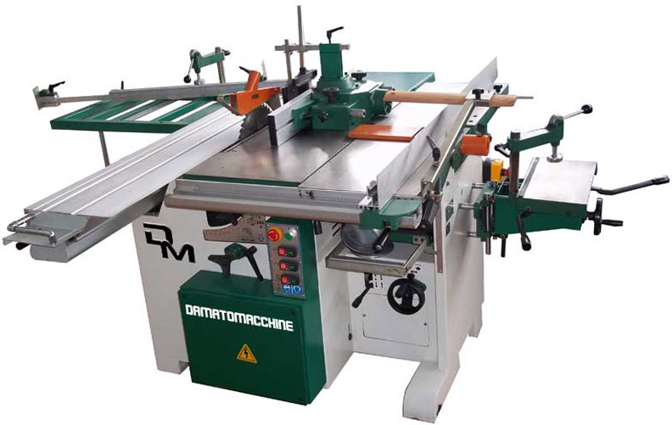

Pret 3567,4 + 350e transport

DMCI3014 Masina Combinata pentru lemn cu 5 operatii TSI PROFESSIONAL 2500
Este o masina pentru tamplari care au nevoie de o masina cu precizie si fiabilitate marita. Aceasta masina reuseste sa prelucreze materialul cu maxima precizie la o lungime de peste 2600 mm intr-o singura trecere. Versiunea standard este dotata cu 2 motoare monofazate, pentru versiunea cu trei faze, preţul final este de € 79.00 in plus pentru fiecare motor
Date tehnice
Dimensiuni de gabarit
Dimensiuni cu carucior extensibil | 2650 mm (lunghezza) x 2700 (larghezza)
Dimensiuni fara carucior extensibil | 1450 mm (larghezza) x 1450 mm (lunghezza)
Dimensioni vagone filo lama | 2500 mm (lunghezza) x 310 mm (larghezza)
Greutate | 560 Kg
Crup Fierastrau circular
Diametru panza | 300 mm
Diametru incizor | 120 mm
Tipologie | Reglabila in inaltime si inclinabila pana la 45°
Viteza lama | 3500 rpm
Inaltime maxima de taiere | 95 mm
Corsa carrello | 2700 mm
Freza
Tipologie | Verticala
Inaltime max ax | 115 mm
Diametru ax | 30 mm
Diametru max cu freza montata | 220 mm
Viteza de rotatie | 1900 - 3500 - 7000 rpm
Motor circular
Putere | 3 Hp
Tip | monofazat 220 V (Opzional trifase )
Motor freza
Putere | 3 Hp
Tip | monofazat 220 V (Opzional trifase )

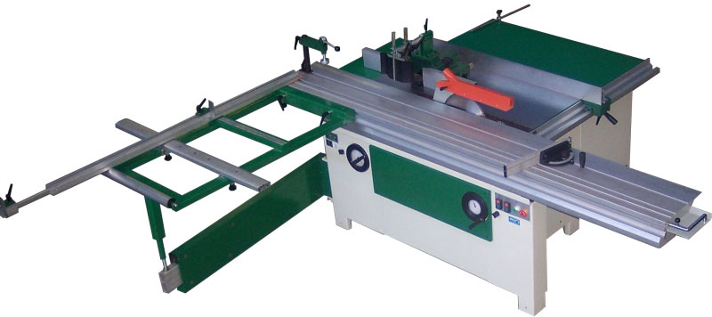

Pret 3813e + 350e transport

DMCI302 Masina Combinata pentru lemn FSC 260
Aceasta masina are o constructie solida din fonta. Ea este dotata cu un motor puternic monofazat de 3 Cp (2200w). Planul de lucru este rabatabil si précis. Cu un mic plus la cerera clientului se poate monta si motor trifazat. Arborele Abricht-ului are lungimea de 260 mm si este alcatuit din 3 cutite. Optional se poate monta pe masina si un aspirator pentru rumegus.
Date Tehnice
Dimensiuni de gabarit
Dimensiuni cu carucior extensibil | 1250 x 1100 mm
Dimensiuni fara carucior extensibil | 1180 x 460 mm
Greutate | 200 Kg
MOTOR
Putere | 3 Hp ( 2200 W )
Tip | Monofazat(220 V)
Abricht/Rindea

Cutite abricht | N°3
Lungime ax abricht | 260 mm
Diametru ax abricht | 70 mm
Lungimea planului din fonta | 1130 x 260 mm
Lungimea planului mobil | 520 mm
Tip plane | Din fonta, rabatabile
Latime maxima de rindeluire | 260 mm
Inaltime maxima de rindeluire | 240 mm
Viteza de lucru | 7 m/min
Mortezare / Unitate de mortezat
Cursa utila | 100 mm
Cursa max totala de la stanga la dreapta | 115 mm
Cursa max in inaltime | 80 mm
Dimensiunea planului de mortezat | 360 x 210 mm
Rotatie | Antiorara

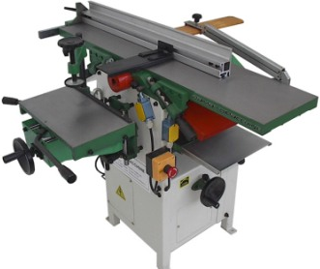

Pret 1171,8e + 350e transport

DMCI302 Masina Combinata pentru lemn VOYAGER TS
Este o masina combinata dotata cu circular inclinabil pana la 45 °ce permite debitarea orcarui tip de lemncu precizie maxima si freza cu diametrul de 30 mm si inaltime de 80 mm. Masina are 2 motoare independente de 2 Cp. Aceasta masina este una de tip profesional, se poate utiliza singura sau paralel cu o lata masina combinata de tip FSC. In versiunea standard este vanduta cu motoare monofazate dar se pot monta si motoare trifazate lacererea clientului.

Date tehnice
Dimensiuni de gabarit
Ambalat cu unitate de ghidare | 1200 x 1200 mm
Inaltime plane | 850 mm
Greutate | 140 Kg
Fierastrau circular
Diametru panza | 250 mm
Tipologie | Reglabila in inaltime si inclinabila pana la 45°
Viteza lama | 3500 rpm
Inaltime max de taiere | 60 mm
Cadru de lucru
Dimensiunea cadrului | 250 x 400 mm
Tipologie cadrului | 700 x 530 mm
Cursa cadrului | 1000 mm
Motor fierastrau
Putere | 2 Hp ( 1,5 kW )
Tip in versiune standard | Monofazat 220 V ( Opzional trifase )
Freza
Tipologie | Verticala
Inaltime Max ax | 80 mm
Diametru ax | 30 mm
Diametru maxim cu freza montata | 140 mm
Velocità di rotazione | 4500 - 6500 - 8500 giri/min
Motor freza
Putere | 2 Hp ( 1,5 kW )
Tip in versiune standard | Monofazat 220 V ( Opzional trifase )

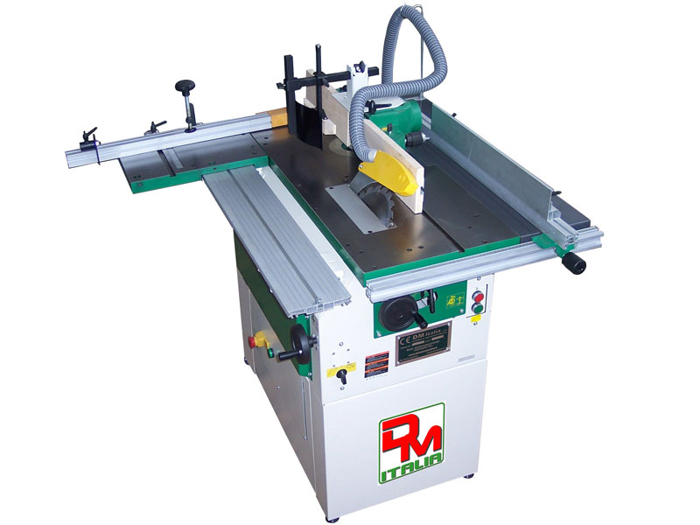

Pret 1825,2e + 350e transport

DMCI303 Masina Combinata pentru lemn FSC 300
Masina este dotata cu un motor puternic de 3 Cp(2200W), aceasta are planuri din fonta rabatabile extreme de robust si precise. Cu un mic adios puteti solicita montarea pe masina a unui motor trifazat. Axul abticht-ului masini este de 300 mm si are 3 cutite. Masina este vanduta in configurare standard cu cutilele déjà montate, cu gura de aspirare si aliniatorul de cutite. Optional puteti comanda alte seturi de cutite si aspiratorul pentru rumegus
Date tehnice
Dimensiuni de gabarit
Dimensiuni cu carucior si manere de reglare | 1500 x 1200 mm
Dimensiuni fara carucior extensibil | 1500 x 600 mm
Greutate | 260 Kg
MOTOR
Putere | 3 Hp ( 2200 W )
Tip | monofazat (220 V)
Abricht/Rindea

Cutite abricht | N°3
Lungime ax abricht | 300 mm
Diametru ax abricht | 70 mm
Lungimea planelor din fonta | 1300 x 370 mm
Lungimea planului mobil | 560 mm
Tip plane | Din fonta, rabatabile
Latimea maxima de rindeluire | 300 mm
Inaltime max de rindeluire | 240 mm
Viteza de lucru | 7 m/min
Mortezare/Unitate de mortezat
Cursa utila | 100 mm
Cursa max totala de la stanga la derapta | 115 mm
Cursa max in inaltime | 80 mm
Dimensiunea planului unitatii de mortezat | 360 x 210 mm
Rotatie | Orara

Pret 1810,4e+350 transport

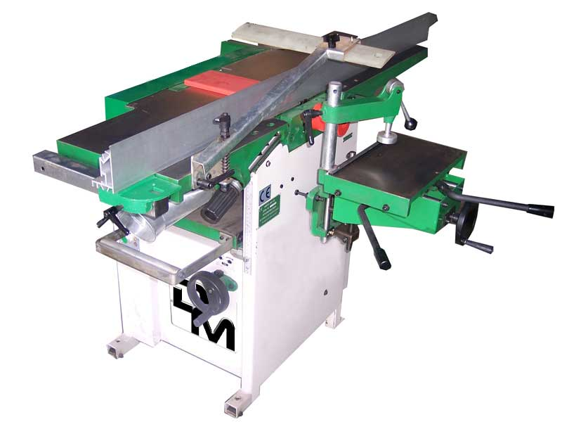

DMCI304 Masina Combinata pentru lemn FSC 350
Este o masina combinata de prelucrat grosime si mortezare.Este echipata cu un motor puternic monofazat de 3 cp(2200w) Opţional, cu o mică taxă suplimentară, puteţi solicita o modificare la faza de motor. Maşina de indreptare este de 350 mm lungime şi are 3 lame
DATE TEHNICE
DIMENSIUNI DE GABARIT
Dimensiuni cu unitate de mortezare | 1500 x 1200 mm
Dimensiuni fara unitate de mortezare | 1500 x 600 mm
Greutate | 260 Kg
MOTOR
Putere | 3 Hp ( 2200 W )
Tip | Monofazat(220 V)
Abricht/Rindea
Cutite abricht | N°3
Lungime ax abricht | 300 mm
Diametru ax abricht | 70 mm
Lungimea planului de fonta | 1300 x 370 mm
Lungimea planului mobil | 560 mm
Tip plan | Din fonta, rabatabil
Latime maxima de rindeluire | 300 mm
Inaltime maxima de rindeluire | 240 mm
Viteza de lucru | 7 metri/minut
Mortezare / Unitate de mortizat
Cursa utila | 100 mm
Cursa maxima totala de la staga la dreapta | 115 mm
Dimensiunea planului de lucru | 360 x 210 mm
Rotatia | Orara

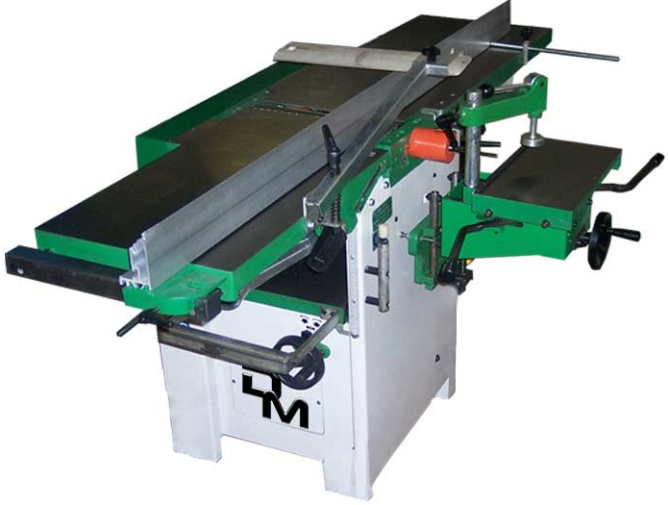

Pret 2055,9e + 350e transport

DMCI309 Masina Combinata pentru lemn FSC 400
Este cea mai mare si cea mai puternica masina de prelucrat grosimea de la firma DAMATOMACCHINE.Este dotata cu planuri din fonta rabatabile . Ax-ul abticht-ului are o lungime de 400 mm si este alcatguit din 3 cutite. Masina este echipata cu un motor monofazat de 3 cp, dar contra cost se poate monta si un motor trifazat
DATE TEHNICE
DIMENSIUNI DE GABARIT
Dimensiuni cu unitate de mortezare | 2.170 (L) x 1.100 (l) x 850 (h) mm
Dimensiuni fara unitate de mortezare | 2.170 (L) x 690 (l) x 850 (h) mm
Greutate | 360 kg
MOTORE
Putere | 3 hp
Tip | Monofazat (Optional trifazat)
Abricht/Rindea

Cutite abricht | N°3
Lungime ax abricht | 400 mm
Diametru ax abricht | 70 mm
Lungimea planului de fonta
Lungimea planului mobil
Tip plan | Din fonta, rabatabil
Latime maxima de rindeluire | 400 mm
Inaltime maxima de rindeluire | 240 mm
Viteza de lucru | 7 m/min
Mortezare / Unitate de mortizat
Cursa utila | 100 mm
Cursa maxima totala de la staga la dreapta | 115 mm
Dimensiunea planului de lucru | 360 x 210 mm
Rotatia | Orara

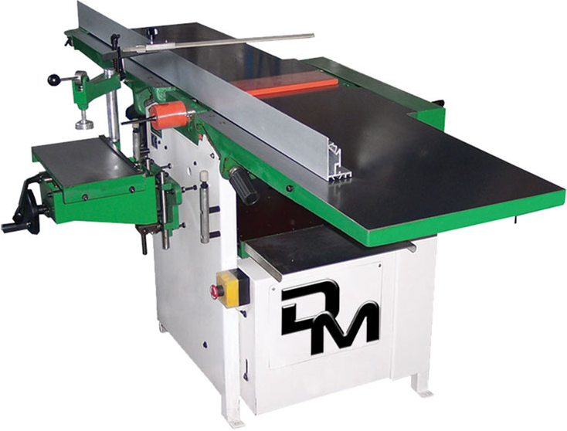

Pret 2573e + 350e transport

DMCS001 Masina Combinata pentru lemn Voyager
Este o masina combinata alcatuita din 2 masini separate circular si abricht.Masinile au cate 2 motoare separate a cate 2 cp fiecare. Lama circularului are diametrul de 250 mm si inclinatie de 45 °, în timp ce axul Shaper are un diametru de 30 mm şi permite lucrul cu viteze diferite.
Masinile sunt furnizate ca standard cu motoare monofazate, dar cu un mic plus, le puteţi solicita în varianta trifazata.

DATE TEHNICE
DIMENSIUNI DE GABARIT
Dimensiuni cu unitate de mortezare | 1090 mm (L) x 820 mm (l) x 850 mm (h)
Dimensiuni fara unitate de mortezare | 1090 mm (L) x 420 mm (l) x 850 mm (h)
Greutate | 150 Kg
MOTOR
Putere | 2 Hp ( 1500 W )
Tip | Monofazat (220 V)
Abricht/Rindea
Cutite abricht | N°3
Lungime ax abricht | 250 mm
Viteza ax abricht | 4750 rpm
Latime maxima de rindeluire | 250 mm
Inaltime maxima de rindeluire | 195 mm
Viteza de lucru | 7 m/min
Tip plan | Din fonta, rabatabil
Mortezare / Unitate de mortizat
Viteza de rotatie | 4750 rpm
Diametru de gaurire | 16 mm
Plan unitate de mortezat | 155 x 360 mm

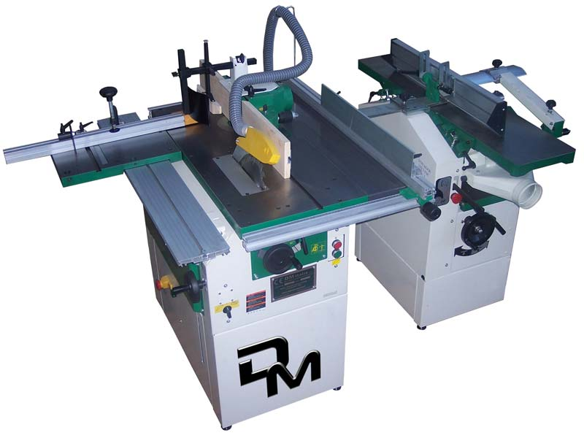

Pret 2744,1e + 350e transport

DMCI3012 Masina Combinata pentru lemn TSI 2500

Masina combinata TSI este dotata cu o masa de lucru mare din aluminiu. Incizorul are diametrul de 80 mm asezat in fata lamei circularului, aceasta avand diametrul de 300 mm. MAsina este dotata cu 2 motoare independente cu o putere de 2200w(3Cp) fiecare. Versiunea standard este cu motoare monofazate, dar la cereea clientului se pot monta si motoare trifazate(cu un mic adios de pret)
La aceasta versiune de 2500 mm masa de aluminium este lata de 290mm si lunga de 2500mm. Panza circularului este inclinabila de la 0° la 45°
Date tehnice
Dimensiuni de gabarit
Dimensiuni cu carucior extensibil | 1750 x 1600 mm
Dimensiuni fara carucior extensibil | 900 x 1600 mm
Greutate | 275 Kg
Fierastrau circular
Diametru panza | 300 mm
Diametru incizor | 80 mm
Tipologie | Reglabila in inaltime si inclinabila pana la 45°
Viteza lama | 3500 rpm
Inaltime max de taiere | 100 mm
Masa de lucru si cadrul de aluminiu
Dimensiunile mesei de aluminiu | 290 x 2500 mm
Dimensiunile cadrului | 700 x 530 mm
Cursa max a cadrului (Versiune Super) | 1600 mm - 2600 mm - 3100 mm
Motor Fierastrau circular
Putere | 3 Hp ( 2200 W )
Tip in versiune standard | Monofazat 220 V (Opzional trifase )
Freza
Tipologie | Verticala
Diametru ax | 30 mm
Viteza de rotatie | 1900 - 3500 - 7000 rpm
Motor freza
Putere | 3 Hp ( 2200 W )
Tip in versiune standard | Monofazat 220 V (Opzional trifase )
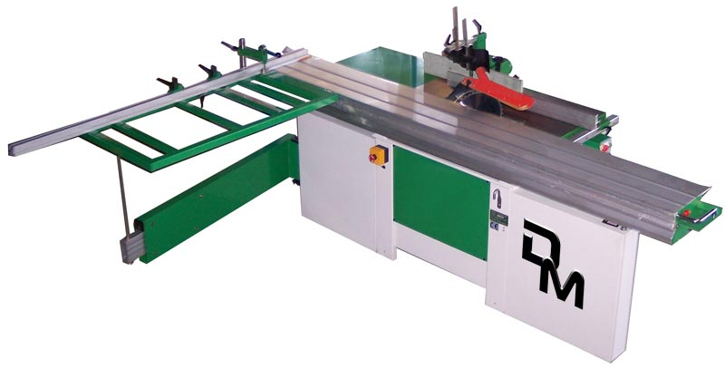

Pret 2644,9e + 350e transport

DMCS002 Masina Combinata pentru lemn MITICA STANDARD

Este o masina combinata alcatuita din 2 masini separate: TSI Standard si FSC cu lama cutitului de 260 mm. Sunt dotate cu 2 motoare independente de 3 Cp. Lama circularului este de 300mm care se inclina spre freza, aceasta avand un diametru de 30 mm. Masina FSC dispune de un singur motor de 3 Cp si planul mesei de lucru este rabatabil. Avantajul care il ofera aceste masini separate este ca se poate lucre cu 2 persoane separate. Masinile sunt livrate in versiune standard cu motoare monofazate, dar la cereea clientului se pot monta si motoare trifazate.
Date tehnice TSI standard
Dimensiuni de gabarit
Dimensiuni cu carucior extensibil | 1200 x 1800 mm
Dimensiuni fara carucior extensibil | 540 x 1800 mm
Greutate | 280 Kg
Grup Fierastrau circular
Diametru panza | 300 mm
Diametru incizor | 80 mm
Tipologie | Reglabila in inaltime si inclinabila pana la 45°
Viteza lama | 5200 rpm
Inaltime maxima de taiere | 100 mm
Masa de lucru
Dimensiunea mesei | 700 x 530 mm
Cursa mesei | 1650 mm
Motor circular
Putere | 3 Hp ( 2200 W )
Tip in versiune standard | Monofazat 220 V (Opzional trifase )
Freza
Tipologie | Verticala
Inaltimea max a ax-ului | 115 mm
Diametru ax | 30 mm
Diametrul max cu freza montata | 220 mm
Viteza de rotatie | 1750 - 3500 - 6700 rpm
Motor freza
Putere | 3 Hp ( 2200 W )
Tip in versiune standard | Monofazat 220 V (Opzional trifase )
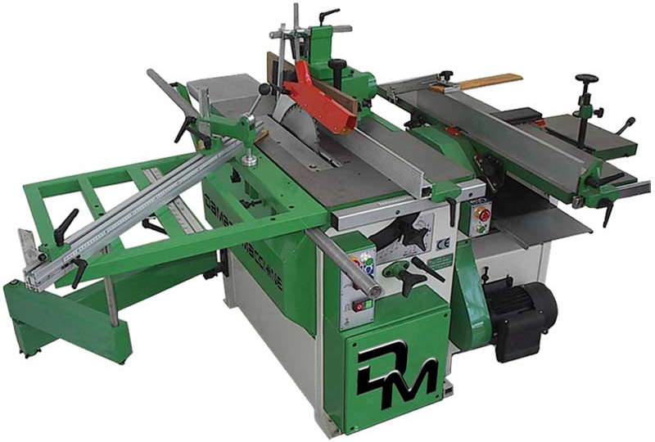

Pret 2684,6e + 350e transport

DMCS003 Masina Combinata pentru lemn MITICA SUPER
Este o masina combinata alcatuita din 2 masini separate: masina TSI Super si masina FSC cu lungimea axului abricht-ului de 260mm
Masina TSI Super are o masa de aluminium de 1500 mm lungime dotata cu 2 motoare independente de 3 Cp. Lama circularului este de 300mm care se inclina spre freza, aceasta avand un diametru de 30 mm.
Masina FSC dispune de un singur motor de 3 Cp si planul mesei de lucru este rabatabil.
Masinile sunt furnizate ca standard cu motoare monofazate, dar cu un mic plus, le puteţi solicita în varianta trifazata.
Date tehnice TSI SUPER
Dimensiuni de gabarit
Dimensiuni cu carucior extensibil | 1200 x 1800 mm
Dimensiuni fara carucior extensibil | 540 x 1800 mm
Greutate | 280 Kg
Grup Fierastrau circular
Diametru panza | 300 mm
Diametru incizor | 80 mm
Tipologie | Reglabila in inaltime si inclinabila pana la 45°
Viteza lama | 5200 rpm
Inaltime maxima de taiere | 100 mm
Masa de lucru
Dimensiunea mesei | 700 x 530 mm
Cursa mesei | 1650 mm
Motor circular
Putere | 3 Hp ( 2200 W )
Tip in versiune standard | Monofazat 220 V (Opzional trifase )
Freza
Tipologie | Verticala
Inaltimea max a ax-ului | 115 mm
Diametru ax | 30 mm
Diametrul max cu freza montata | 220 mm
Viteza de rotatie | 1750 - 3500 - 6700 rpm
Motor freza
Putere | 3 Hp ( 2200 W )
Tip in versiune standard | Monofazat 220 V (Opzional trifase )

Date tehnice FSC 260
Dimensiuni de gabarit
Dimensiuni cu unit de mortezat si manere de reglare | 1250 x 1100 mm
Dimensiuni fara unit de mortezat si manere de reglare | 1180 x 460 mm
Greutate | 260 Kg
Motor
Putere | 2 Hp ( 2200 W )
Tip | Monofazat (220 V)
Abricht/Rindea

Cutite abricht | N°3
Lungime ax abricht | 260 mm
Diametru ax abricht | 70 mm
Lungimea planelor din fonta | 1150 x 260 mm
Lungimea planului mobil | 520 mm
Tip plane | Din fonta, rabatabile
Latime maxima de rindeluire | 260 mm
Inaltime maxima de rindeluire | 240 mm
Viteza de lucru | 7 m/min
Mortezare/Unitate de mortezat
Cursa utila | 100 mm
Cursa max totala de la stanga la dreapta | 115 mm
Cursa max a frezei in inaltime | 80 mm
Dimensiunile planului de mortezare | 360 x 210 mm
Rotatie | Antiorara
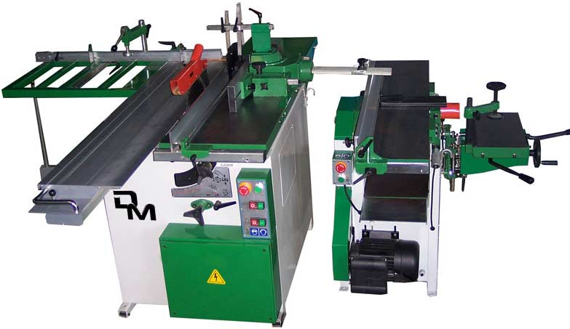

Pret 3056,6e + 350e transport

DMSN002 Fierastrau Panglica PRIMA 45

Fierastraul PRIMA 45 dispune de un motor de 3 Cp (2200w), un plan din fonta inclinabil pana la 21⁰ . Volantele sunt din fonta si au un diametru de 450 mm. Lama este dotata cu ghidaj si elemente de reglare de mare precizie. In partea inferioasa a masinii este atasata o gura de aspitate cu diametrul de 100 mm. Acest fierastrau este stabil si robust. Ca toate fierastraiele noastre vine vandut cu acesorii pentru unghiuri si lama incluse in pret. In versiunea standard are motor monofazat dar la cererea clientului si o mica variatie de pret se poate monta si un motor trifazat
Date tehnice
Dimensiuni de gabarit
Dimensiuni masina | 800 mm (L) x 600 mm (l) x 1930 mm (h)
Dimensiuni masina ambalata | 820 mm (L) x 620 mm (l) x 1950 mm (h)
Greutate | 240 Kg
PesGreutate cu ambalaj | 290 Kg
Specificarii fierastrau
Dimensiune plan | 610 x 500 mm
Tip plan | 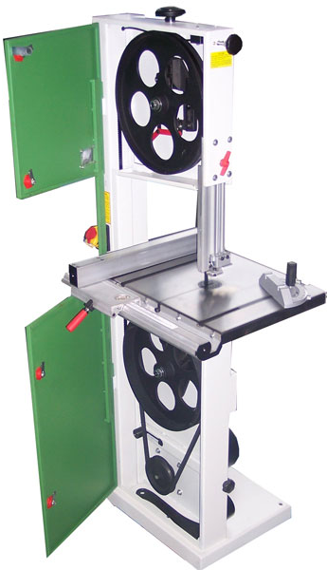  Din fonta, inclinabil de la 0° la 21°
Diametru volantei | 450 mm
Distanta orizontala intre lama si suportul volantei | 450 mm
Inaltime max de taiere pe verticala | 280 mm
Lungimea lamei | 3290 mm
Latimea lamei din dotare | 32 mm
Accesorii pentru taiere in unghi | Prezente
Rigla milimetrica | Prezenta
MOTOR
Putere | 2200 W
Tip | Monofazat (220 V)
Frecventa | 50 Hz
Siguranta motor | Prezenta

Pret 1097e + 350e transport

DMSN003 Fierastrau Panglica PRIMA 50

Fierastraul PRIMA 50 dispune de un motor de 3 Cp, un plan din fonta inclinabil pana la 21⁰ . Volantele sunt din fonta si au un diametru de 500 mm. Lama este dotata cu ghidaj si elemente de reglare de mare precizie. Acest fierastrau este stabil si robust. Ca toate fierastraiele noastre vine vandut cu acesorii pentru unghiuri si lama incluse in pret. In versiunea standard are motor monofazat dar la cererea clientului si o mica variatie de pret se poate monta si un motor trifazat
Date Tehnice
Dimensiuni de gabarit
Dimensiuni masina ambalata | 1940 x 600 x 860 mm
Greutate masina | 320 Kg
Greutate masina ambalata | 360 Kg
Specificatiile fierastraului
Gura de aspirare | 100 mm
Diametru volanta | 500 mm
Dimensiuni lama | 3500 x 35 mm
Plan din fonta | 500 x 600 mm
Lucrari
Inaltimea maxima de taiere | 300 mm
Plan inclinabil | Din fonta, inclinabil de la 0° la 21°
MOTOR
Putere | 3 Cp
Tip | Monofazat
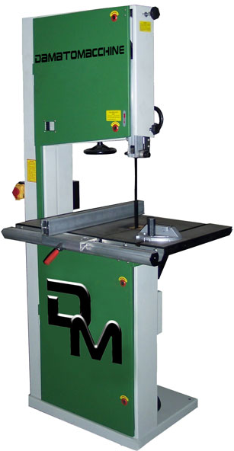

Pret 1435,9e + 350e transport

DMSN004 Fierastrau Panglica PRIMA 60

Dimensiuni mari ale mesei de lucru, cadrul metalic ii confera o inalta stabilitate si acuratete in lucru. Sistem performant de ghidare a panzei, dispus deasupara si dedesubtul mesei. Distanta orizontala dintre lama si suportul volantei este de 590mm
Panza panglica cu latimie de 40 mm standard inclusa, dispozitiv de ghidare cu blocare si eliberare rapida, rigla de ghidare cu precizie milimetrica. Diametrul volantei este de 600mm.
Masina este dotata cu un motor foarte puternic de 3 Cp, disponibil si in variant trifazata

Date tehnice
Dimensiuni de gabarit
Dimensiune masina | 960 mm (Lungime) x 620 mm (Latime) x 2080 mm (Inaltime)
Dimensiuni ambalare | 980 mm (L) x 640 mm (l) x 2100 mm (h)
Greutate utilaj | 380 Kg
Greutate utilaj (ambalat) | 450 Kg
Specificatii Fierastrau
Dimensiune plan | 650 x 870 mm
Diametru volante | 600 mm
Tip plan | Din fonta, inclinabil
Distanta orizontala dintre lama si suportul volantei | 590 mm
Inaltime max a taierii verticale | 380 mm
Lungimea lamei | 4080 mm
Latimea lamei din dorate | 40 mm
Accesorii pt taiat unghiuri | Prezente
Rigla milimetrica | Presente
MOTOR
Putere | 3 Hp
Tip | Monofazat (220 V) - Trifase la cerere
Frecventa | 50 Hz
Siguranta motor | 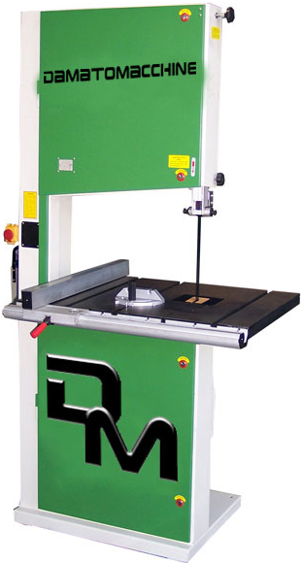  Presente

Pret 1692,6e + 350e transport

DMSN004 Fierastrau Panglica PRIMA 70
Dimensiuni mari ale mesei de lucru, cadrul metalic ii confera o inalta stabilitate si acuratete in lucru. Sistem performant de ghidare a panzei, dispus deasupara si dedesubtul mesei.
Panza panglica cu latimie de 40 mm standard inclusa, dispozitiv de ghidare cu blocare si eliberare rapida, rigla de ghidare cu precizie milimetrica. Masa de lucru inclinabila de la 0°- 45° cu blocare in pozitia dorita. Diametrul volantei este de 700mm.
Masina este dotata cu un motor foarte puternic de 3 Cp trifazat standard

Date tehnice
Dimensiuni de gabarit
Dimensiune masina | 960 mm (L) x 620 mm (l) x 2080 mm (h)
Dimensiuni ambalare | 980 mm (L) x 640 mm (l )x 2100 mm (h)
Greutate masina | 400 Kg
Greutate masina ambalata | 470 Kg
Specificatii fierastrau
Dimensiune plan | 650 x 870 mm
Diametru volanta | 700 mm
Tip plan | Din fonta, inclinabil
Distanta orizontala dintre lama si suportul volantei | 600 mm
Inaltime max a taierii verticale | 380 mm
Lungimea lamei | 4080 mm
Latimea lamei din dotare | 40 mm
Accesorii pt taiere in unghi | Presente
Rigla milimetrica | Presente
MOTOR
Putere | 3 Hp
Tip | Trifazat (380 V)
Crecventa | 50 Hz
Siguranta motor | Presente
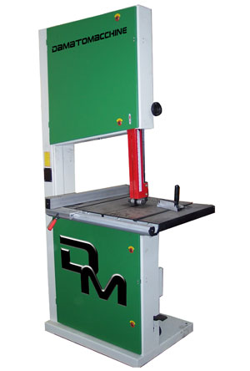

Pret 2344,8e + 350e transport

Masina orizontala de slefuit cu banda abraziva SB 108

Este o masina de slefuit orizontala, robusta cu manda abraziva. Masina are un motor puternic de 2 Cp monofazat. Planul se poate inclina pentru a permiute diverse tipuri de slefuire. Utilajul este dotata cu o gura de aspirare de 100 mm
Date tehnice
Dimensiuni
Dimensiuni masina ambalata | 1600 (L) X 900 (l) X 1000 (h) mm
Greutate | 170 Kg
Specificatii
Lungime banda | 2800 mm
Viteza de slefuire | 900 m/min
Latime banda | 150 mm
Dimensiunile planului fix | 900 x 300 mm
Dimensiuni Gura de aspirare | 100 mm
MOTOR
Putere | 1500 W
Tip | Monofazat

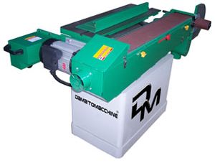

Pret 1435,9 e + 350e transport

DMLE001 Masina orizontala de slefuit OLIMPIC

Constructie solida din otel, ridicare-coborare a mesei cu ajutorul unei manivele pozitionate confortabil. Dispozitive de mari dimensiuni pentru actionarea benzii pentru a reduce uzura benzii. Sistem de rulare masa pe rulmenti speciali obtinand maxim de functionalitate şi rezistenta
Masa mobila cu sistem de culisare: cursa orizontala 600 mm, cursa vertical 700 mm. Patina palpatoare pentru reducerea frictiunii
Posibilitatea de coborare a mesei de lucru pentru prelucrarea piesele de mari dimensiuni,
asigurand o buna flexibilitate

Date Tehnice
Dimensiuni
Cu masa de 1500 mm | 1500x1200x1450 mm
Cu masa de 2200 mm | 2200x1200x1450 mm
Specificatii
Cursa orizontala | 600 mm
Cursa verticala | 700 mm
Diametru guri de aspirare | 120 mm
Diametrul rotilor de transmisie | 150 mm
Latimea benzii de lucru | 120 mm
Latimea planului | 600 mm
Lungimea benzii | 4900 mm
Lungimea planului | 2200 mm
Greutate | 230 Kg
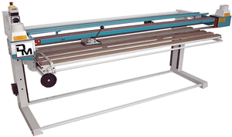

Pret 2468,8e + 350e transport

DMTO010 Strung pentru lemn MC1200

Constructie foarte solida din fonta si otel, avand stabilitate mare. Viteza de rotatie reglabila prin convertor de frecventa de la 100 la 3200 rpm. Functionare CW SI CCW, afisare viteza pe LCD. Reglaj rapid pentru cap si coada de prindere. Distanta dinte puncte este de 1200 mm
Coada de prindere solida cu sistem dublu de prindere. Diferite accesorii incluse in livrare. Capul de prindere poate fi scos.

Date tehnice
Dimensiuni de gabarit
Dimensiunile cu stand si copiator | 1500 mm (L) x 600 mm (l) x 1200 mm (h)
Fara stand | 1500 mm (L) x 600 mm (l) x 350 mm (h)
Greutate | 186 Kg
Specificatii strung
Distanta dintre puncte | 1200 mm
Diametrul maxim de rasucire | 460 mm
Viteza reglabila | De la 100 la 1200 si de la 330 la 3200 rpm
Schimbare sens de rotatie | Cu variatorul electronic de pe panoul central
MOTOR
Putere | 1500 W
Tip | Monofazat (220 V)

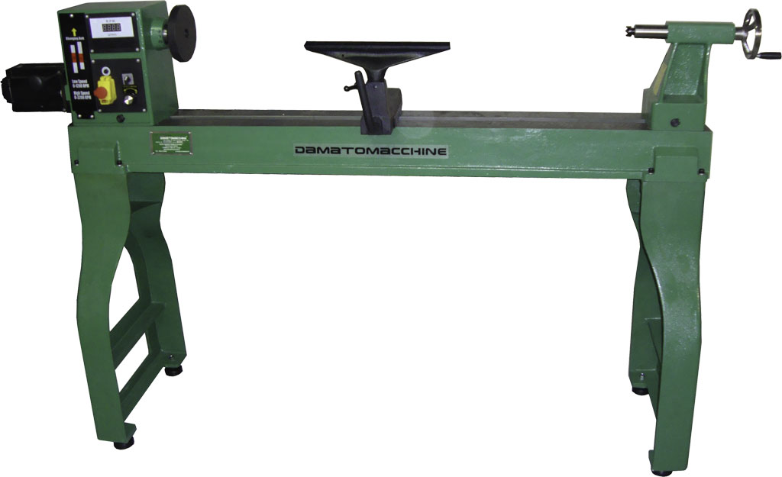

Pret 1539,5e + 350e transport

DMTP002 Masina de frezat OPEN CE

Masa fixa realizata din fonta.Reglare fina a riglei de ghidare si dotare cu dispozitive
de presarea materialului.3 turatii de lucru standard.Diametrul maxim scula de frezare 220mm
Ridicarea si coborarea axului cu ajutorul unei manivele

Date tehnice
Dimensiuni si specificatii freza
Masina ambalata | 1.050x1.100x700 mm
Dimensiuni masa | 270x520 mm
Greutate | 195 Kg
Planul din fonta | 700x520 mm
Diametru ax freza | 30 mm
Lucrari
Diametru gura de aspirare | 100 mm
Capac carcasa | 220 mm
Cursa max in inaltime a axului | 105 mm
MOTOR
Putere | 2,2 KW
Tip | Monofazat 3hp

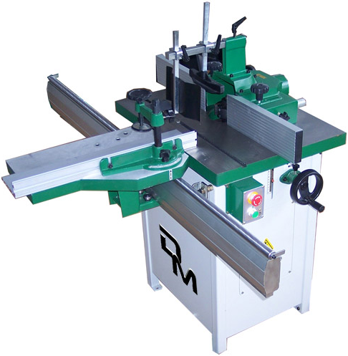

Pret 1436,2e + 350e transport

DMSP008 Masina de Crapat lemne verticala Leonard 8

Este o masina de crapat lemne puternica .Motorul din dotarea masinii este monofazat si are o putere de 350-400 rpm.Cursa pistonului este de 1000 mm, acesta ajunge pana la pamant. Inaltimea maxima de taiere este de 1,1 m. Greutatea acestei masini este de 290 Kg, iar forta de apasare este de 8 tone
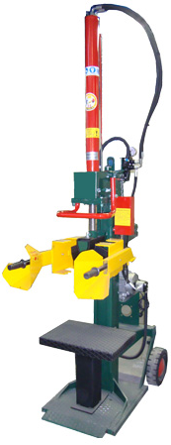
Date tehnice
Dimensiuni de gabarit
Dimensiunile masinii | L 102 cm x l 67 cm x h 207 cm
Greutate | 295 Kg
SPECIFICHE
Cursa | 1000 mm (pistonul ajunge pana la pamant)
Inaltime max de taiere | 110 cm
Rezervor | 8 l
Ciclu | Coborare 4 /urcare 6 sec.
Forta | 8 T
Viteza | dubla
MOTOR
Tip | 350-400 rpm. Monofazat – 3Cp

Pret 1694 e + 350e transport

DMSP007 Masina de Crapat lemne verticala Leonard 10
Este o masina de crapat lemne puternica si este foarte utila pentru cei ce au o cantitate mare de lemne de crapat.
Are piston vertical, plan reglabil in 3 pozitii, filtru de ulei si roti pentru deplasare. Este dotata cu 2 disoizitive de siguranta: manere de protective si dispozitiv de siguranta la ridicarea pistonului. Motorul masinii sete unul monofazat

Date tehnice
Dimensiuni de gabarit
Dimensiuni masina | L 102 cm x l 67 cm x h 207 cm
Greutate | 295 Kg
Specificatii
Cursa | 1000 mm
Inaltime | 2200 mm
Rezervor | 8 l
Ciclu | Cob. 4 / Urc.6 sec.
Forta | 10 T
Viteza | Dubla
MOTOR
Tip | 350-400 rpm. Monofazat- 3p

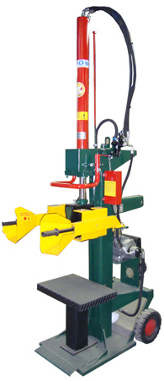

Pret 2232 e + 350e transport

